Juan Manuel Mendoza
Modelo XGBoost para probabilidad de pago mínimo
Problema: estimar la probabilidad de que un usuario pague al menos el mínimo requerido antes de su fecha límite.

Resumen ejecutivo
El modelo estima una probabilidad individual de pago mínimo para usuarios con monto mínimo mayor a cero en su fecha de corte. La salida principal es probability_pay_minimum y su complemento probability_not_pay_minimum, que permite ordenar usuarios por riesgo de no pago.
La evaluación se diseñó sobre meses no usados para entrenar: marzo y abril de 2026. El criterio de selección priorizo el valor de negocio: capturar el mayor porcentaje de no pagadores reales dentro del top 30% de usuarios de mayor riesgo.
- Candidato recomendado: c04_depth5_lambda10.
- Captura promedio March/April en top 30% de riesgo: 71.739%.
- Captura de no pagadores en abril: top 10% = 29.03%, top 20% = 54.73%, top 30% = 71.78%.
- Variables relevantes: max_dpd_2m, max_dpd_1m, max_dpd_3m, deposits_to_exposure_ratio, max_dpd_6m y paid_at_least_minimum_score_6m.
- Siguiente paso recomendado: piloto de scoring diario en Mage AI y monitoreo mensual de estabilidad, calibración y captura por decil.

Metodologia CRISP-DM aplicada

1. Business Understanding
Objetivo de negocio: identificar, en la fecha de corte, que usuarios tienen mayor riesgo de no pagar al menos el mínimo antes de su fecha de pago. El caso de uso no es solo clasificar usuarios, sino priorizar acciones de cobranza y comunicación entre su fecha de corte y su fecha de pago.
Decision operativa: usar score por snapshot_date = fecha de corte. La versión inicial se enfoca en el corte; en una fase posterior se puede evaluar el scoring diario entre fecha de corte y fecha de pago.
- Unidad de decision: usuario-snapshot.
- Poblacion objetivo: usuarios con pago minimio> 0.
- Salida esperada: probabilidad de pago, probabilidad de no pago y decil de riesgo.
- Uso esperado: tratamientos de pre cobranza especializados en sub segmentos.
2. Data Understanding
La tabla base proviene de un modelo de DBT y se complementa con pagos a nivel estado de cuenta para construir la etiqueta histórica. Los campos incluyen comportamiento de mora, exposición, línea de crédito, depósitos, uso de crédito, configuración de pago, edad, vintage y comportamiento histórico de pago.
Split | Rows | Pay rate
train | 1 M | 52.79%
validation_jan_feb | 2 M | 62.42%
test_march | 1 M | 62.92%
test_april | 1 M | 65.70%
Interpretación: abril tiene menor volumen que marzo y mayor tasa de pago, por lo que es un mes útil para validar estabilidad ante cambios de población. Un buen modelo debe mantener ordenamiento de riesgo aun cuando cambie el mix mensual.

3. Data Preparation
Se aplicaron filtros para evitar ruido y leakage: snapshot_date debe coincidir con la fecha de corte, pago mínimo debe ser mayor a cero y la etiqueta se construye solo para entrenamiento/evaluación, no para scoring productivo.
- Variables de fechas convertidas a tipo fecha y normalizadas.
- Variables numéricas imputadas con mediana dentro del pipeline entrenado.
- Variables categóricas imputadas y codificadas con OneHotEncoder(handle_unknown='ignore').
- Variables derivadas: days_until_due, days_since_last_billing, statement_month, statement_day_of_month, min_payment_to_deposit_ratio, min_payment_to_credit_line_ratio, exposure_to_credit_line_ratio y deposits_to_exposure_ratio.
- Muestreo reciente ponderado: 2024 con 35k filas por mes, 2025 H1 con 80k y 2025 H2 con 100k, hasta 1.5M filas de entrenamiento.
Justificación técnica: el muestreo reciente ponderado mantiene historia suficiente sin dejar que meses antiguos dominen el patrón. Esto es importante porque el comportamiento de pago, producto y estrategias de cobranza pueden cambiar con el tiempo.

4. Modeling
Se eligió XGBoost porque maneja relaciones no lineales, interacciones entre variables, missing values imputados y mezclas de variables numéricas y categóricas con buen desempeño en problemas tabulares. El modelo final produce probabilidad de pago y luego se calibra con regresión logística sobre validación.
Candidato | Depth | Trees | Lambda | Avg top30 | April PR AUC
c04_depth5_lambda10 | 5 | 900 | 10 | 71.739% | 0.876573
c14_depth5_lr035_child35 | 5 | 1000 | 8 | 71.735% | 0.876390
c07_depth5_child50 | 5 | 900 | 8 | 71.735% | 0.876597
Justificación de selección: se entrenaron 15 candidatos con microajustes. Los mejores fueron variantes depth 5. La mejora contra baseline fue pequeña pero consistente; por ello se recomienda avanzar con c04_depth5_lambda10 como candidato piloto.

5. Evaluation
El modelo sabe si fue correcto comparando sus probabilidades contra el resultado real observado después de la fecha límite. En entrenamiento y validación histórica ya conocemos si cada usuario pago al menos el mínimo; con eso medimos ranking, calibración y clasificación.
- Top-30 capture: porcentaje de no pagadores reales contenidos en el 30% de usuarios de mayor riesgo.
- PR AUC no pago: calidad del ranking cuando la clase de interés es no pago.
- ROC AUC no pago: separación general entre pagadores y no pagadores.
- Brier/RMSE/Log Loss: calidad de la probabilidad; menor es mejor.
- F1: balance precision-recall tras elegir un threshold, útil para flags, no necesariamente para priorizacion.
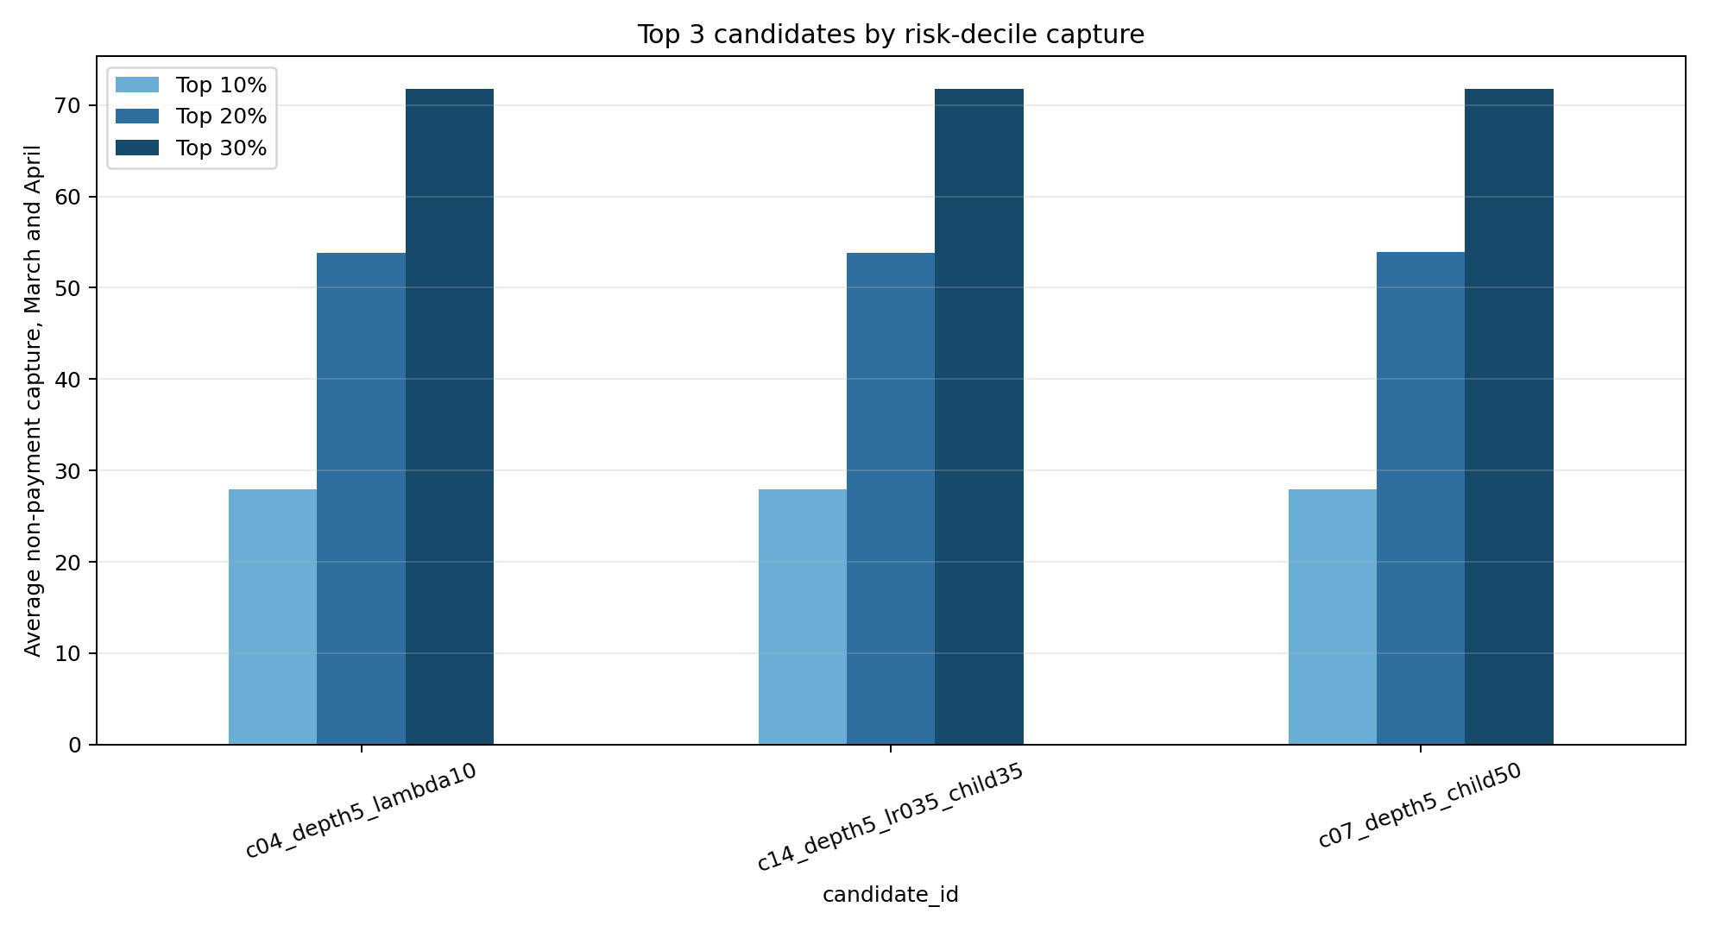
Figura 1. Comparación de captura promedio de no pagadores en top 10%, 20% y 30% para los tres mejores candidatos.
Interpretación de la Figura 1: los tres candidatos principales tienen resultados casi idénticos. Esto indica que el ajuste fino ya está en una zona estable; la decisión debe privilegiar robustez, simplicidad operativa y monitoreo mensual más que buscar diferencias mínimas.
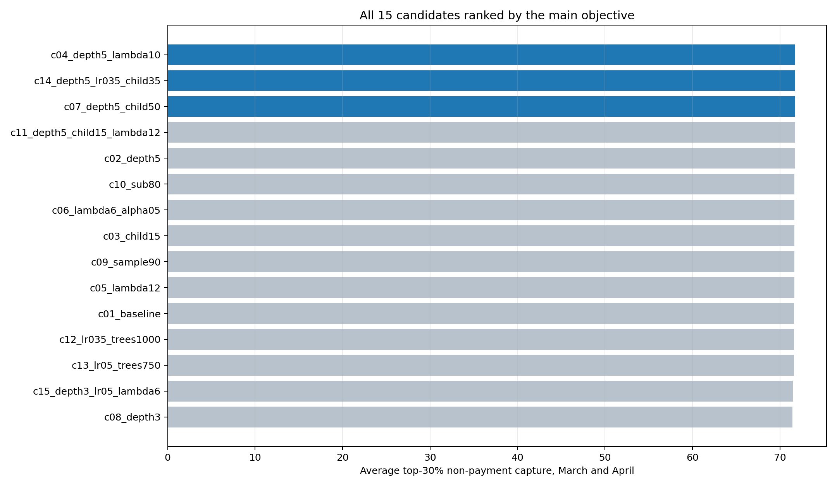
Figura 2. Ranking de los 15 candidatos por captura promedio top 30% en marzo y abril.
Interpretación de la Figura 2: las variantes depth 5 dominan el ranking; las variantes depth 3 pierden capacidad para capturar no pagadores. Esto sugiere que el problema necesita interacciones algo más complejas que un modelo muy superficial.
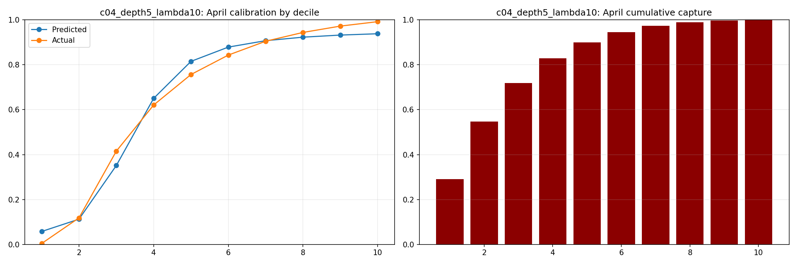
Figura 3. Calibración por decil y captura acumulada en abril para el candidato ganador.
Interpretación de la Figura 3: el riesgo está fuertemente concentrado en los primeros deciles. El top 30% de mayor riesgo captura 71.78% de los no pagadores de abril. Para Customer.io, esto permite enfocar tratamientos intensivos en segmentos de mayor probabilidad de incumplimiento.
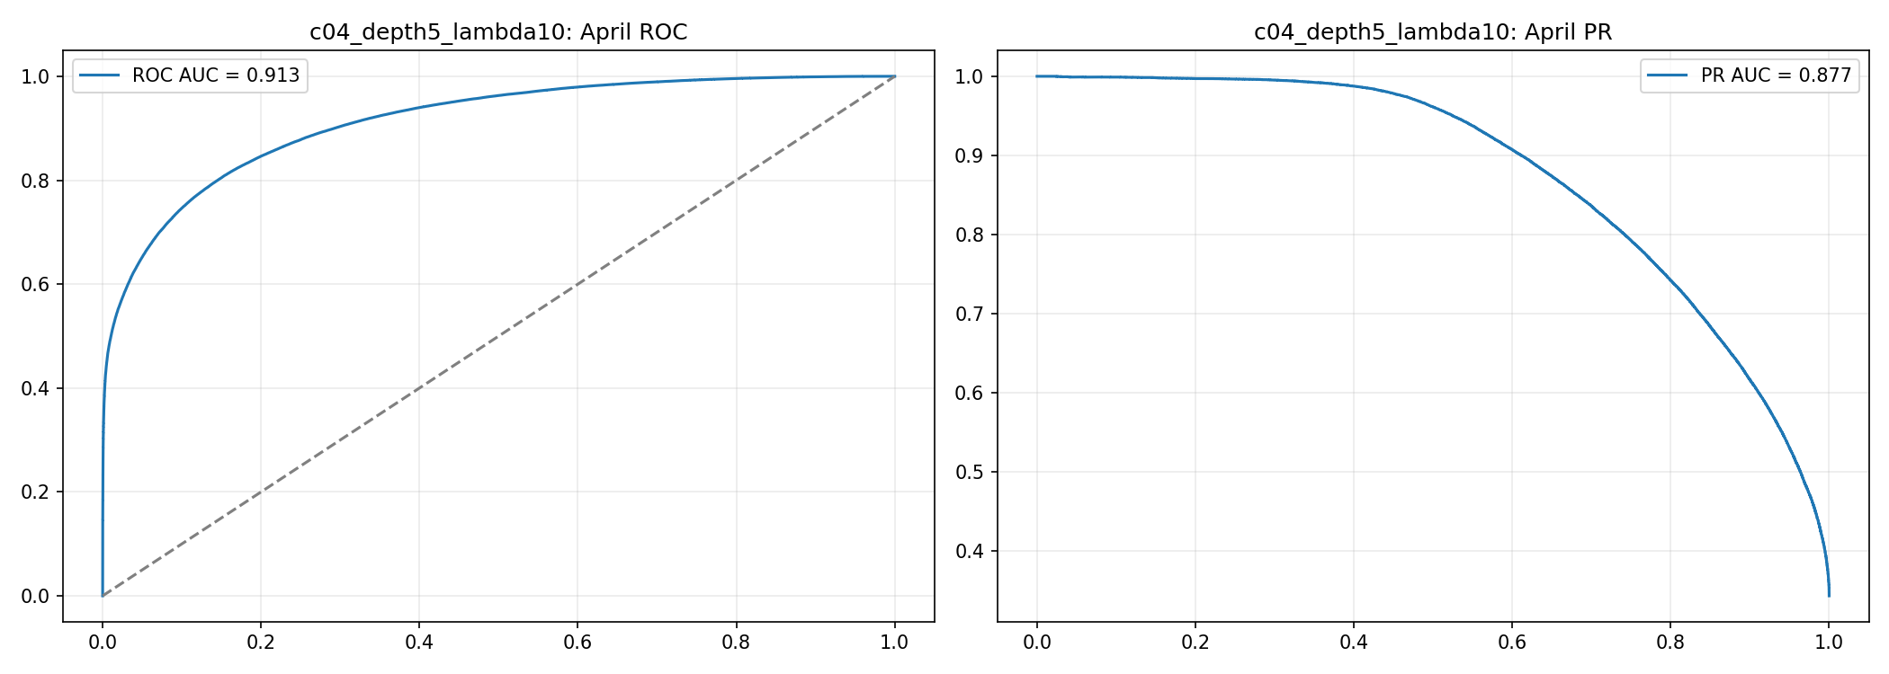
Figura 4. Curvas ROC y Precision-Recall para no pago en abril.
Interpretación de la Figura 4: el PR AUC de 0.8766 indica buen ordenamiento de la clase de interés. La curva PR es especialmente importante porque el objetivo operativo es encontrar no pagadores, no solo maximizar accuracy general.
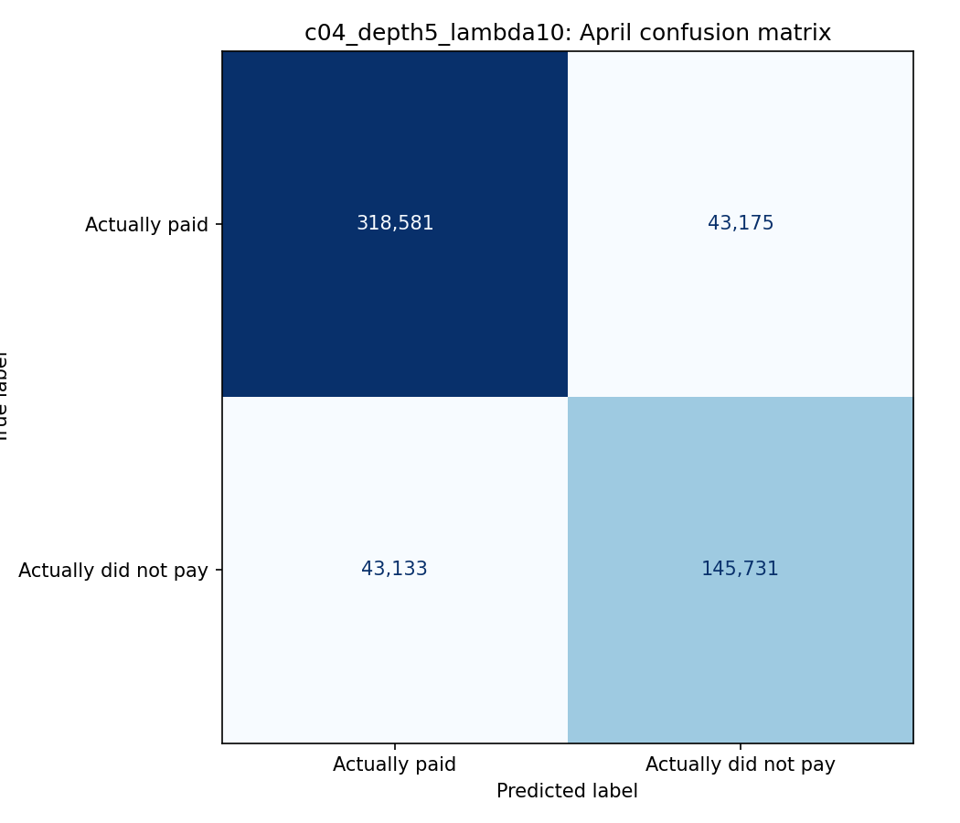
Figura 5. Matriz de confusión en abril usando el threshold de mejor F1 en validación.
Interpretación de la Figura 5: el threshold transforma probabilidades en una decisión binaria. Para despliegue, se recomienda enviar probabilidad y decil a Customer.io; el flag por threshold debe ser secundario porque diferentes campanas pueden requerir distintos puntos de corte.
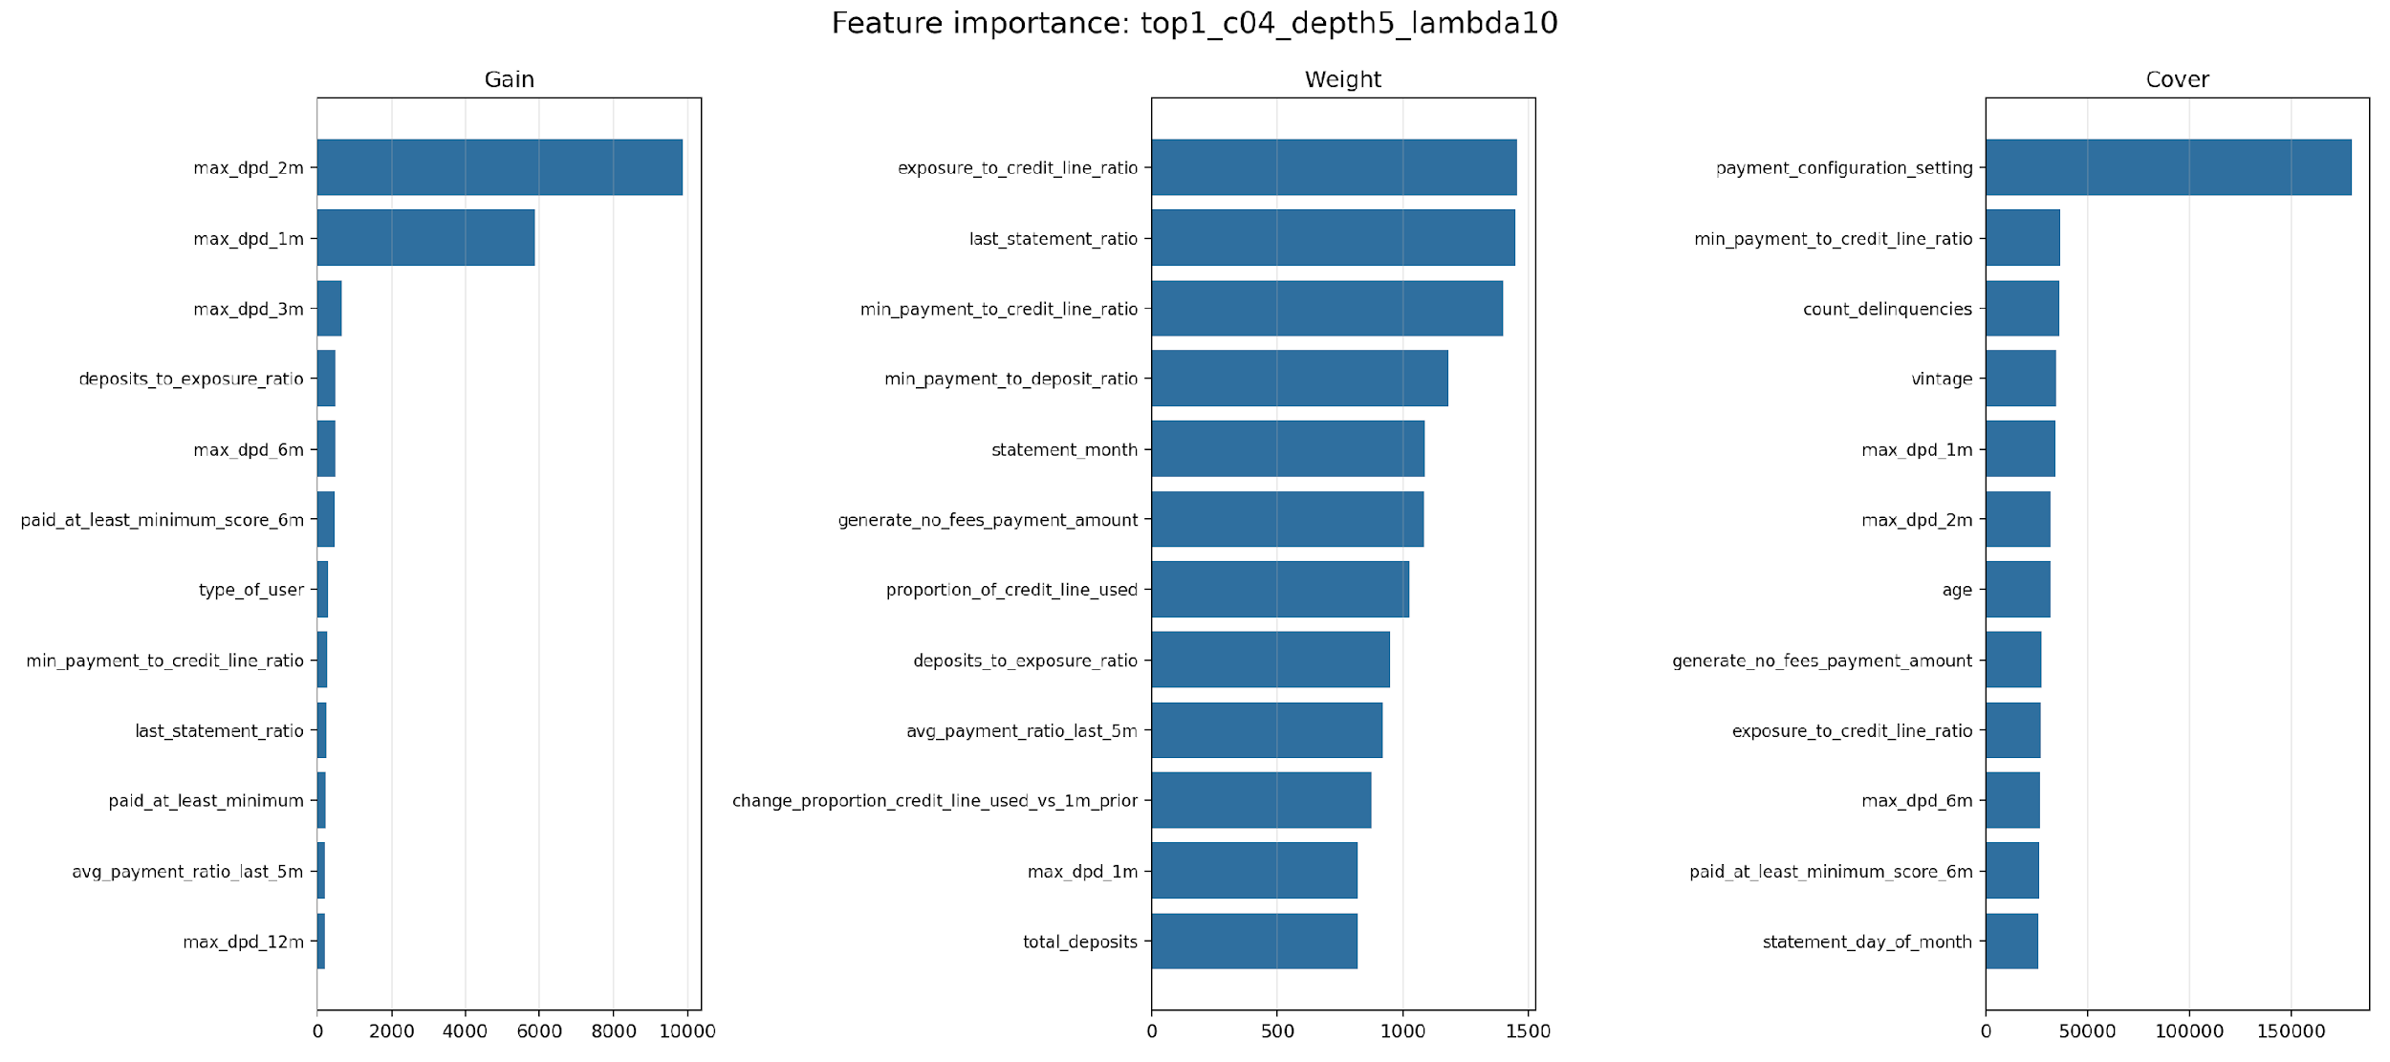
Figura 6. Importancia de variables del candidato ganador por gain, weight y cover.
Interpretación de la Figura 6: los principales drivers son comportamiento reciente de mora, historial de pago, capacidad financiera y carga de pago mínimo. Esto es coherente con el negocio y reduce la preocupación de que el modelo dependa de una variable aislada o accidental.

6. Deployment
El despliegue recomendado es un pipeline de Mage AI que ejecute la consulta SQL del día, aplique el mismo feature engineering usado en entrenamiento, cargue el artefacto .joblib y devuelva un dataframe con probabilidades.
- SQL loader: consultar usuarios con cutoff_date_mx del dia, snapshot_date = cutoff_date_mx y min_payment_amount > 0.
- Transformer: cargar collections_xgboost_minimum_payment_model.joblib.
- Feature engineering: recrear variables derivadas de fechas y ratios.
- Scoring: aplicar preprocessor, xgb_model y calibrator incluidos en el joblib.
- Output: user_id, cutoff_date_mx, probability_pay_minimum, probability_not_pay_minimum, risk_decile, model_version y scored_at.
- Exporter: escribir a tabla intermedia o enviar a Customer.io.

Conclusiones orientadas al negocio
- El modelo genera una priorización accionable: no solo predice, también ordena a los usuarios para decidir dónde invertir esfuerzos de comunicación.
- El top 30% de mayor riesgo concentra cerca de 72% de no pagadores, lo que puede aumentar la eficiencia de campanas respecto a una estrategia uniforme.
- El candidato ganador supera al baseline de forma modesta pero consistente; la prioridad ahora debe ser despliegue controlado y monitoreo, no seguir haciendo microajustes sin datos nuevos.
- Mage AI es viable como capa de scoring: input SQL, output dataframe con probabilidades para Customer.io.
- El modelo debe monitorearse mensualmente por estabilidad de volumen, tasa real de pago, calibración, PR AUC y captura por decil.

